# Boggle Opgave

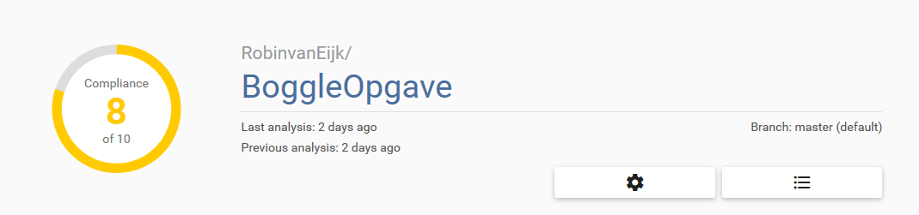

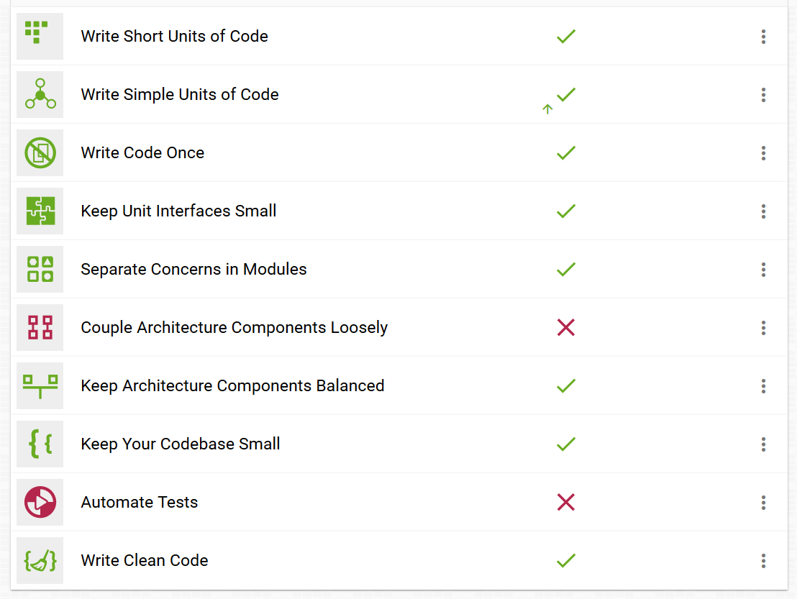

Deze opdracht is gemaakt in samenwerking met Robin van Eijk. Ook hier had ik niet gelijk gedacht aan Better Code Hub, maar gewoon aan het schrijven van clean code. Bij deze opdracht hebben we het MVC structuur toegepast en zoveel mogelijk re-usable code geschreven.

De twee uitdagende problemen waar ik tegenaan liepen was het efficiënt implementeren van het MVC model en het automatisch oplossen van het Boggle spelbord.

Tijdens het project is het MVC structuur meerdere keren gerefactored en hierdoor liepen we even tegen het probleem aan dat we elkaars code overschreven.

Om het algoritme te schrijven om het Boggle spelbord op te lossen hebben we ervoor gekozen om elk letter op het speelbord zijn eigen object te maken (met bijbehorende x en y-as: zie BoardCharacter class) die in een LinkedList zijn buren heeft staan. Deze buren zijn ook objecten. Hierdoor hebben wij recursie kunnen toepassen om voor alle letters, combinaties te kunnen maken. Dit zijn er ongeveer 12 miljoen.

Toen we de code door Better Code Hub haalde, hadden wij een 7/10. Één daarvan was “Write simple units of code”. Dit hebben wij snel opgelost door de if statements in te korten. Een andere optie was om alle if statements in een eigen private method te zetten, maar hiervoor zouden we voor elke method 3 parameters nodig hebben, en dat wordt volgens Better Code Hub (naar mijn ervaring met de vorige opdracht) afgeraden.

Deze opdracht had wel gebruik mogen maken van unit testing, alleen zijn we hier niet aan toegekomen.